Sławomir Kosyl
Karta pracy
Zabawy umysłowe część 5
Wiek: od 14 lat

Jeśli lubisz bawić się w różnego typu gry i zabawy logiczne, rozwiązywać rebusy, zagadki i trochę pomyśleć, zapraszam do zabawy:

- Rozwiąż rebus:
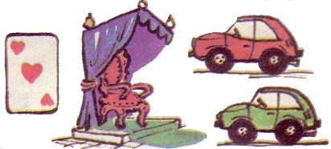

- Spróbuj przeczytać bezbłędnie a potem nie myląc się wyrecytować zdanie z pamięci

1. W wysuszonych sczerniałych trzcinowych szuwarach sześcionogi szczwany trzmiel bezczelnie szeleścił w szczawiu trzymając w szczekach strzęp szczypiorku i często trzepocząc skrzydłami.
2. Poczmistrz z Tczewa, rotmistrz z Czchowa.
3. Przyszedł Herbst z pstrągami i słuchał oszczerstw z wstrętem.
4. Chrząszcz brzmi w trzcinie w Szczebrzeszynie, strząsa skrzydła z dżdżu. I trzmiel w puszczy tuż przy Pszczynie straszny wszczyna szum. Mąż gżegżółki w chaszczach trzeszczy, w krzakach drzemie krzyk, a w Trzemesznie straszy jeszcze wytrzeszcz oczu strzyg.
5. Szedł Sasza suchą szosą , bo gdy susza szosa sucha.
6. Na strychu stacji straszy duch druha Stacha
7. Chrząszcz brzmi w trzcinie - świerszcz strzyka za ścianą.
8. Koral koloru koralowego.
9. Zawierucha dmucha koło ucha.
10. Zmiażdż dżdżownicę.
11. Przeleciały trzy pstre przepiórzyce przez trzy pstre kamienice.
12. Wiatr poświstuje wśród liści osiki - trzmiel brzęczy w powietrzu.
13. Wpadł ptak w dół.
14. A to feler - westchnął seler.
15. Dzwonił deszcz o deseczki i deszczułki. (szeptem i półgłosem)
16. Nie spłynie na nas z niebieskiej tęczy na ziemi pokój.
17. Nie marszcz czoła. (gwałtownie i gniewnie)
18. W puszczy słyszano chrzęst oręża.
19. Tracz tarł tarcicę tak takt w takt, jak takt w takt tartak tarcicę tarł.
20. Zapłać należność dentystce. (wyraziście)

- Czy umiesz rozwiązać taką zagadkę?

Dzielimy czekoladę
Sześciu chłopcom dano woreczek, zawierający sześć batonów czekoladowych. Chłopcy podzielili się w ten sposób, że każdy dostał jeden baton, a jednak na końcu jeden baton pozostał w woreczku.
Pytanie: Jak to się stało?

- Znajdź 13 ukrytych wyrazów:

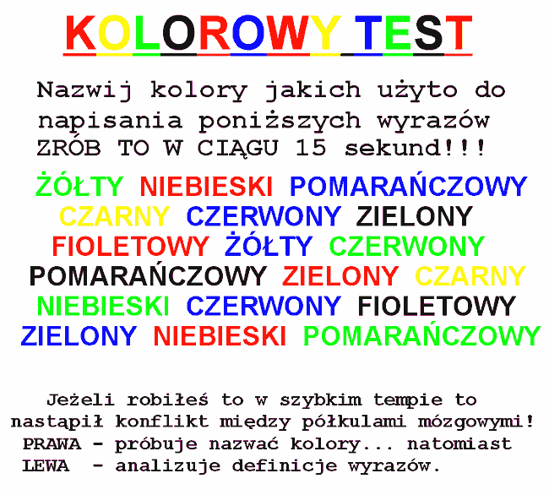

- Zapraszam do rozwiązania QUIZU:
1. Jak się nazywają najwyższe na świecie góry?
Alpy
Pireneje
Himalaje

2. Jakie miasto jest stolicą Australii?
Sydney
Canberra
Melbourne
3. Które państwo swoim kształtem przypomina buta?
Nowa Zelandia
Włochy
Grecja

4. Jak się nazywa najwyższy szczyt w Europie?
Mont Everest
Mont Blanc
Gerlach

5. Częścią jakiego kraju jest Alaska?
Stanów Zjednoczonych
Kanady
Rosji

6. Nad jaką rzeką leży Wiedeń?
nad Tybrem
nad Renem
nad Dunajem

7. Jak się nazywa największa na świecie pustynia?
Gobi
Sahara
Kalahari

8. W jakich górach leży Nepal?
w Himalajach
w Kordylierach
w Alpach

9. Jaka cieśnina oddziela Azję od Ameryki Północnej?
Cieśnina Beringa
Cieśnina Koreańska
Cieśnina Hudsona

10. Jakim językiem posługują się Austriacy?
francuskim
angielskim
niemieckim

- I na koniec jeszcze jedna zabawa:
Znikająca plamka

Zamknij prawe oko i patrz kolejno na liczby zaczynając od 1,
w pewnym momencie żółta plamka powinna zniknąć.
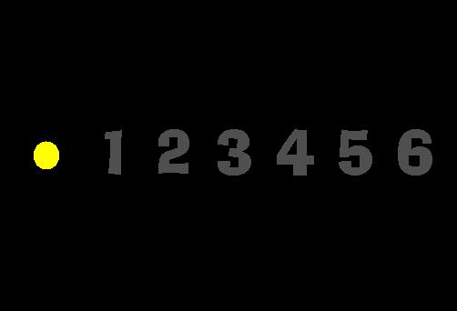

Odpowiedzi:
Zajrzyj tutaj tylko po to żeby sprawdzić swoje odpowiedzi z tymi, które są podane tutaj:

- ASTRONAUTA
- Łamaniec językowy może być zabawą w kilka osób
- Ostatni z chłopców wziął baton razem z woreczkiem.
- Ile czasu zajęło Ci nazwanie poprawne kolorów?
- 1 Himalaje
2 Cambarra
3 Włochy
4 Mont Blanc
5 USA
6 Dunaj
7 Sahara
8 Himalaje
9 Beringa
10niemieckim
- Czy doczytałeś z zamkniętym prawym okiem do ostatniej cyfry przed zniknięciem plamki?

